Meno a priezvisko: ________________________
Vymaľuj tvary so správnymi súčinmi:
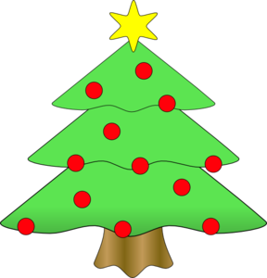
Nakresli si jedličku:
63
54
56

49
7 . 9
18
14
16

12
4 . 4
72
63
64

56
8 . 8
36
28
32

24
9 . 4
24
18
21

15
6 . 3
63
54
56

48
9 . 6
64
54
56

48
8 . 7
35
25
30

20
6 . 5
27
24
25

21
9 . 3
32
27
28

24
6 . 4
49
36
42

32
7 . 6
50
40
45

35
8 . 5

